ТЕХНОЛОГИЧЕСКАЯ КАРТА УРОКА РУССКОГО ЯЗЫКА В СООТВЕТСТВИИ С ТРЕБОВАНИЯМИ ФГОС
ФИО учителя | Пушкина Наталья Евгеньевна
Предмет | Русский язык
Класс | 5
Автор УМК | Т.А.Ладыженская
Тема урока | ДВОЙНАЯ РОЛЬ БУКВ Е, Ё, Ю, Я
Тип урока | Урок открытия нового знания с использованием ИКТ
Технология | Технология проблемно-развивающего обучения

Предметные цели урока:
- Ознакомление обучающихся с двойной ролью букв Е,Ё,Ю,Я.
- Осмысление, что данные буквы могут буквы могут обозначать один и два звука.
- Усвоение различных позиций, в которых эти буквы обозначают один или два звука.
- Применение полученного знания при фонетическом разборе слов.
Метапредметные цели урока:
Познавательные УУД: умение работать со справочной литературой, видеть, обозначать проблему, находить пути её решения;
Регулятивные: умение ставить цели планировать свою работу, проводить самопроверку и давать самооценку своей деятельности.
Коммуникативные: умение работать в группе, осуществлять сбор и поиск информации, владеть разными формами речи.
Личностные : воспитание ответственности, уважения ко всем участникам образовательного процесса, привитие обучающимся интереса к урокам русского языка, стремление к речевому самосовершенствованию.
Прогнозируемые результаты: обучающиеся различают позиции, в которых буквы Е,Ё, Ю,Я обозначают один и два звука; называют звуки, обозначаемые этими буквами, отрабатывают первичные умения в практической деятельности.
Оборудование:
- ПК; мультимедийный проектор;
- интерактивные задания, презентация;
- лист самооценки;
- раздаточные материалы.
Структура урока:
- Самоопределение к деятельности.
- Актуализация знаний.
- Постановка учебной задачи.
- Усвоение новых знаний
- Первичное закрепление изученного материала.
6)Самостоятельная работа с самопроверкой по образцу
7)Включение нового знания в систему знаний и повторение
8)Рефлексия деятельности (подведение итогов занятия)
Этапы урока | Задачи этапа | Деятельность учителя | Деятельность обучающихся | УУД
1.Самоопределение к деятельности.  2 мин | Создать благоприятный психологический настрой на работу | Приветствие, проверка подготовленности к учебному занятию, организация внимания детей. Минутка приятных воспоминаний.  Учитель предлагает закрыть глаза, вспомнить о чём-то хорошем и улыбнуться.  - Каждый из нас, улыбнувшись, вызвал в себе добрые чувства, передал частичку своей доброй энергии окружающим и тем самым сделал мир чуточку добрее. Да и в любом деле главное - доброе начало. | Приветствуют учителя, оценивают готовность рабочего места | Личностные УУД: формирование эмоционального настроя на урок.  Регулятивные УУД:  самоконтроль.  Познавательные: самоопределение, прогноз учебной деятельности  Коммуникатив-ные: готовность к учебному сотрудничеству с учителем и сверстниками.
2. Актуализация знаний и фиксирование индивидуального затруднения в пробном учебном действии.  Повторение изученного  (4 мин) | Повторение изученного материала, необходимого для выявления затруднений в индивидуальной деятельности каждого учащегося. | Проводит логическую разминку по теме. Вопрос по итогам разминки:  -Почему я начала урок именно с такого вида разминки?  (Слайды1-3). -Правильно! Молодцы!  -Давайте проверим наши знания по теме. Я предлагаю вам решить небольшой тест.  (Проводит интерактивный тест по теме «Фонетика. Графика».  (интернет-технология «HotPotatoes»).  ( Работа индивидуальная, фронтальная)  -Поставьте оценки в лист самооценивания. | 1 ученик отвечает на вопросы разминки,  ученики формулируют ответ на вопрос учителя, делают вывод о необходимости правильного написания и произношения слов, потому оно влияет на смысл предложения.  Выполняют тест, оценивают результаты, корректируют ошибки. | Коммуникатив-ные: планирование учебного сотрудничества с учителем и сверстником.  Познавательные: логические- анализ объектов с целью выделения признаков; повторение орфографии, расширение лексического запаса.
3.Постановка учебной задачи  Постановка проблемного вопроса  (5 мин) | Обеспечение мотивации учения | -Подумайте и ответьте: почему гласных звуков 6, а букв 10?  -Какова причина затруднения?  -Как вы, ребята, думаете, на какой главный вопрос мы должны попытаться дать ответ на уроке?  - А зачем нам нужен ответ на этот вопрос?  -Какова будет тема урока? Чему мы должны научиться?  -Записываем в тетради дату и тему урока. | Ученики фиксируют затруднение (буквы е,ё.ю,я могут обозначать два звука) , причина-незнание позиций  Формулируют проблемный вопрос, коллективно формулируют тему урока.  Записывают в тетради. | Регулятивные: постановка цели учебной деятельности, выбор способа и средств ее реализации.  Коммуникатив-ные: постановка вопросов и их обсуждение.  Познавательные: самостоятельное выделение-формулирование познавательной цели; логические - формулирование проблемы.  Личностные: установление учащимися связи между целью учебной деятельности и ее мотивом.
4. Усвоение новых знаний.  (5мин)  5. Первичное закрепление изученного материала  (10мин) | Обеспечение восприятия, осмысления и первичного воспроизведения детьми темы;  Установление правильности и осознанности изучения темы;  построение и фиксация нового знания. Первичное закрепление. | -С чего же мы начнем «открытие новых знаний?» Предлагаю разделиться на группы и начать работать по таблице.  Разбивает класс на 4 группы. Предъявляет образец, на основании которого необходимо сформулировать правило.  -Познакомьтесь с таблицей, проанализи-руйте положение гласных в словах и попробуйте предположить, когда буквы е, ё, ю, я обозначают один звук, а когда два звука? Слайд 4.  (приложение 2) Контролирует работу групп. Организует опрос по результатам выполнения заданий. Фиксирует гипотезу.  - А теперь сравните свои выводы с теорией учебника.  -Правильный ли вывод вы сделали?  - А теперь я предлагаю вам превратить теорию в четкую краткую схему. (2 группы работают со схемой 1, остальные группы со схемой 2).  (Заготовки схемы лежат на столе у каждой группы)  -Молодцы! Вы грамотно справились с заданием.  - Попрошу, ребята, занять свои места и в качестве первичного закрепления выполнить  интерактивное задание «Соответствие».  (интернет-технология  «HotPotatoes»).  Поставьте оценку в лист самооценивания. | Группируют слова из таблицы, сравнивают, выдвигают предположение о позициях гласных букв.  Объясняют явления, выявленные в ходе исследования, доказывают свою точку зрения, приводят примеры  Каждая группа выдвигает свою гипотезу.  Самостоятельно читают правило, сверяют гипотезу, сопоставляют, делают выводы  Составляют схему и сверяют с образцом, данным учителем.  (Слайды 5-6)  Проверяют результат и корректируют ошибки. | Коммуникатив-ные: постановка вопросов, инициативное сотрудничество.  Познавательные: самостоятельное выделение-формулирование познавательной цели;  Регулятивные: контроль, оценка, коррекция.  Регулятивные: действия моделирования, выполняющие функции отображения учебного материала; формирования обобщенных знаний.  Познавательные: умение структурировать знания, выбор наиболее эффективных способов решения задач, рефлексия способов и условий действия; планирование – определение последовательности промежуточных целей с учетом конечного результата. Коммуникатив-ные: управление поведением партнера, коррекция, оценка действий партнера; владение умениями совместной деятельности и координации деятельности с другими её участниками
6.Релакс-пауза  (1мин) |  | -Мы славно потрудились и можем немного отдохнуть.  «Спим…» (традиционная релакс-пауза) | Подготовка к следующему этапу урока. | Личностные: установка на здоровый образ жизни и ее реализация на уроке; создание доброжелательно-го настроения
7. Самостоятель-ная работа с самопроверкой по образцу.  Организация первичного контроля  8.Включение нового знания в систему знаний и повторение  (10 мин) | Выявление качества и уровня усвоения знаний и способов действий, а также выявление недостатков в знаниях и способах действий, установление причин выявленных недостатков;  Применение нового знания в ходе фронтальной работы | -У вас на столах лежат ваши помощники-схемы. Пользуясь ими выполните небольшую работу. Поменяйтесь карточкой с соседом, проверьте работу и оцените её.  Если в работе есть ошибки, попробуйте разобраться в них и выяснить причину.  Поставьте оценку в лист самооценивания  -Со словами: ёлка, ёж, яблоко, ягода оставьте связный текст из 5-6 предложений.  Проверьте свои знания по теме, выполнив задание «Пропуски»  интернет-технология  («HotPotatoes»).  Не забудьте оценить свою работу в листе самооценивания. | Работа по алгоритму.  Работа в парах с последующей взаимопроверкой (приложение4).  Проверяют по эталону, выставляют отметку по критериям.  (слайд7)  Обучающиеся составляют текст . 2 ребят по желанию зачитывают полученные работы, остальные дети сдают учителю на проверку в конце урока.  Заполняют пропуски, формулируют правило, получают  оценку. | Регулятивные: контроль, коррекция, выделение и осознание того, что уже усвоено и что еще подлежит усвоению, осознание качества и уровня усвоения;  Личностные: самоопределение.  Коммуникатив-ные: владение умениями совместной деятельности и координации деятельности с другими её участниками. : уметь слушать и понимать речь ; умение с достаточной полнотой и точностью выражать свои мысли;  Познавательные: действия моделирования, выполняющие функции отображения учебного материала; формирования обобщенных знаний.  Регулятивные: оценка-осознание уровня и качества усвоения; контроль
8. Рефлексия  (2мин) | Соотнесение цели урока и его результатов, самооценка работы на уроке,  качественная оценка работы класса и отдельных обучаемых . | - Вернемся к началу нашего урока.  - Достигли ли мы с вами поставленных целей?  - Ответили ли вы на проблемный вопрос? Какое новое знание вы для себя сегодня открыли?  - Где можно применить эти знания?  -Что вы можете сказать о нашей сегодняшней работе? (пользуемся памяткой «Рефлексия») | Отвечают на вопросы учителя.  Составляют внутреннюю речь.  Используют клише для рефлексии. (приложение5)  Оценивают свою работу | Познавательные: рефлексия способов и условий действия; контроль и оценка процесса и результатов деятельности.  Личностные: самооценка, адекватное понимание успеха или неуспеха в УД.  Коммуникативные: уметь слушать и понимать речь ; умение с достаточной полнотой и точностью выражать свои мысли;
9. Информация о домашнем задании  (2мин) | Обеспечение понимания детьми цели, содержания и способов выполнения домашнего задания. | 1.У кого остался вопрос по теме урока, тот выполняет упр 310 из параграфа61.  2.кто научился различать позиции гласных, тот скажет себе: «Я работал хорошо» и выполнит упр. 314.  3. Кто научился различать позиции и может объяснить тему товарищу, скажет себе «Молодец!» и составит 3 теста с выбором ответа по теме.  -Ребята, вы хорошо сегодня работали на уроке, справились со всеми заданиями. Не забудьте в тетради вложить ваши Листы самооценки и сдать мне. Я надеюсь, что выставлю вам очень хорошие оценки. Я благодарю вас за урок! | Записывают домашнее задание. Подают дневники для оценки учителю. | Личностные УУД: адекватная мотивация учебной деятельности.  Регулятивные УУД: понимать и принимать учебную цель и задачу.

Приложения к уроку.
Задание 1.

1. Лингвистическая разминка (слайды презентации 1-3)
Найти логическую ошибку. В скобках даны ключи к этому заданию.
а) Закричал охотник: “ОЙ!
Двери гонятся за мной!» (звери)
б) «Посмотрите-ка, ребятки,
Раки выросли на грядке». (маки)
в) Старый дедушка Пахом
На козе скакал верхом. (коне)
г) На пожелтевшую траву
Роняет лев свою листву. (лес)
д) Синеет море перед нами,
Летают майки над волнами. (чайки)

2. Задания интерактивного теста.
- Что такое фонетика?
- Из чего состоят слова, которые мы слышим?
- Звуки делятся на …
- Гласные бывают …
- На какие звуки делятся согласные?
- Из чего состоят слова, которые мы пишем?
- Сколько букв в русском алфавите?
- Сколько гласных звуков в русском языке?

Задание 2. Познакомьтесь с таблицей и сделайте вывод, когда буквы е, ё, ю, я обозначают один звук, а когда - два звука. Приведите свои примеры. (Слайд 4 презентации)
перо | ем | боец | объезд
полёт | ёрш | приём | съёмка
клюв | юбка | каюта | вьюга
мяч | яблоко | стоят | обезьяна

Задание 3. Образцы таблиц-схем
Таблица-схема №1
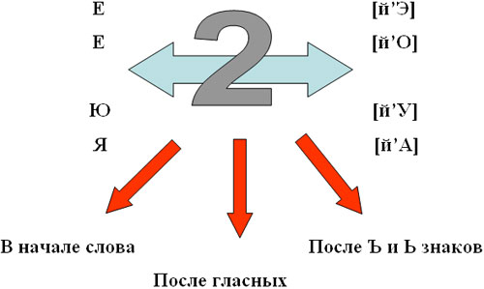
Таблица-схема №2
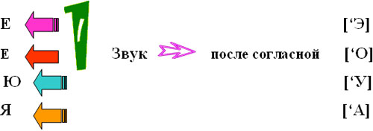
Задание 4.
Раздаются карточки с заданиями: выписать из стихотворения слова на правило «Двойная роль букв Е, Ё, Ю, Я», определить, сколько в них букв и звуков.
Карточка с заданием.
Все вокруг объяты страхом:
Разъяренный людоед
Объявил, что съест сегодня
Замечательный обед.
( Пара обменивается работами, проводит взаимопроверку, исправляет ошибки).
Шкала оценивания: 5 слов (объяты, разъяренный, людоед, объявил, съест)-5б, 4сл-4б, 3сл-3балла.
5.Шкала рефлексии
? | Узнал, что буквы е, ё, ю, я обозначают один и два звука, какие звуки они могут обозначать, но не до конца научился различать позиции, в которых буквы е, ё, ю, я обозначают два звука, остался вопрос по теме урока. Поставлю знак вопроса.
! | Научился различать позиции, в которых буквы е, ё, ю, я обозначают два звука. Я скажу себе: « Я работал хорошо!»
! ! ! | Научился различать позиции, в которых буквы е, ё, ю, я обозначают один и два звука, и могу объяснить тему товарищу, скажу себе: «Молодец!»

6. Лист самооценивания.
Интерактивный тест. | Схема | Соответствие | Карточка | Пропуски | Оценка учителя | Итоговая оценка

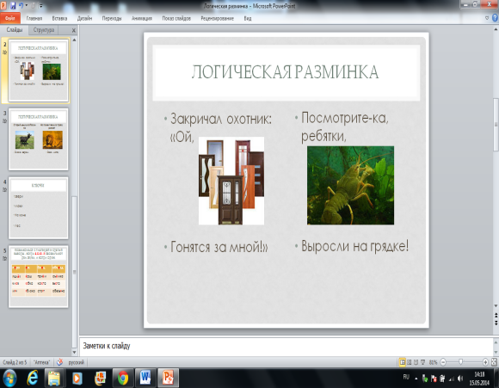
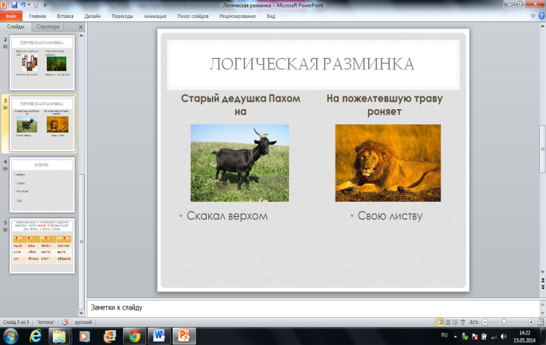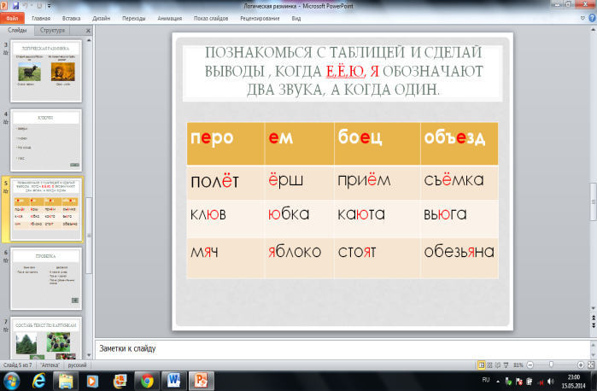

Выводы.
Подведем итоги. Что дает мне использование информационно-коммуникативных технологий?
Прежде всего экономию времени на уроке, глубину погружения в материал, повышенную мотивацию обучения, интегративный подход в обучении, возможность одновременного использования аудио-, видео-,мультимедиа материалов.
Таким образом, использование информационных технологий способствует активации мыслительной деятельности учащихся, развивает познавательный интерес, творческие способности учащихся, позволяет использовать на уроках различные виды контроля, способствует повышению учебной мотивации и повышению качества знаний.

Список литературы
- Закон Российской Федерации «Об образовании»
- Федеральные Государственные Образовательные Стандарты.
- Т.А.Ладыженская .Русский язык.5 класс. Учебник в 2 частях. М: Просвещение, 2013
- Г.П.Лазаренко. Уроки русского языка в 5 классе.М:Дрофа,2006
- Гин А. Приемы педагогической техники. - Москва:Вита-пресс,1999
- Коптева Г.Л., Логвинова И.М. Дидактика уверенности в себе: проектируем урок, реализующий требования ФГОС, Волгоград: Учитель,2014
7) Мельникова Е.Л. Технология проблемного обучения. Школа 2100. Образовательная программа и пути ее реализации. М.: Баласс, 1999.
8) Селевко Г.К. Современные образовательные технологии: Учебное пособие. – М.: Народное образование, 1998.
9) Образовательные сайты : festival.1september, http://www.it-n.ru/

